Braas Turmalin Kristallgrau Ton-Lüfter DN160 mit Anschlussrohr
BMI Deutschland BRAAS

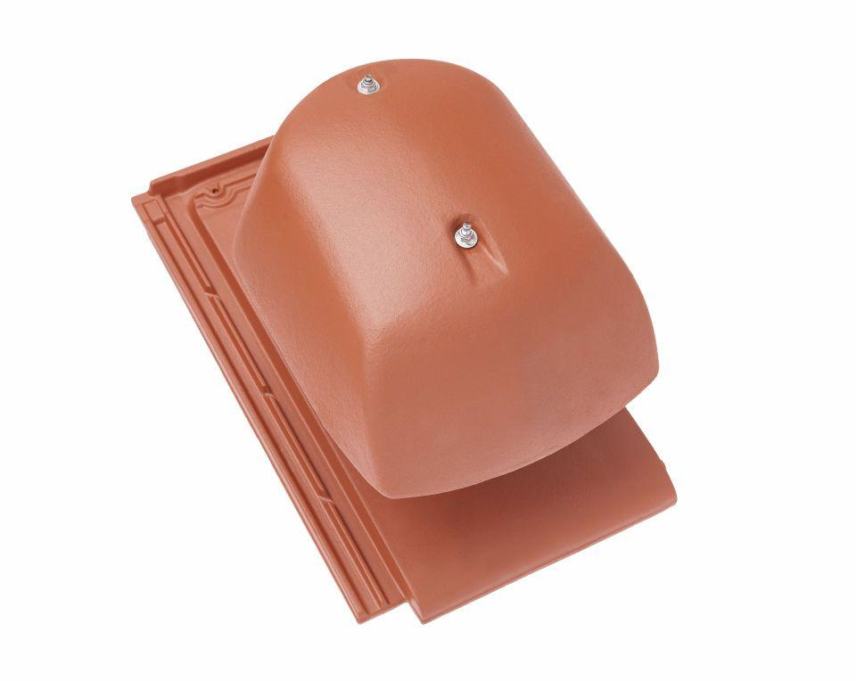Eigenschaften
GTIN:
4019503135412
HAN:
07428153
Art Formziegel
Durchgangsziegel
Farbton
dunkelgrau
Format
Ganzer Ziegel
Oberfläche
glasiert
Breite (mm)
280,00
Länge (mm)
475,00
Farbtonbezeichnung Hersteller
Kristallgrau

